Евгения Тукбаева
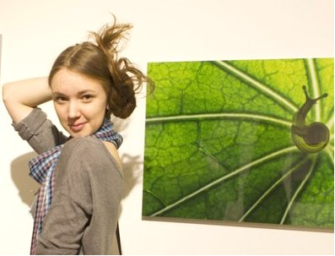
Представлюсь. Я студентка 1 курса ОтИК Евгения Тукбаева. Я активист и энтузиаст во всех начинаниях, поэтому идея с организацией своего студсовета мне очень по душе, пусть суть его еще и не видится мне четко в полной мере :) Хотя я учусь только на 1 курсе, но я уже в полной мере успела оценить, насколько сильна в Вышке внеучебная деятельность - я лично пою в университетском хоре ForceМажор и состою в СтС. Думается, что и на нашему отделению нужен хорошо слаженный колллектив студентов, которые будут не только обеспечивать активную внеучебную деятельность на рекламе, но и поощрять участие всех студентов в проводимых мероприятиях.

Касательно проектов. Я просто горю одной идеей, которая не очень проста в исполнении, но, если серьезно подойти к ее реализации, то получится что-то невероятно крутое!
Часто попадаются на глаза приглашения на различные курсы для рекламщиков с выездом в другую страну. Но не все это могут себе позволить, хотя польза от этого несомненно, была бы большая ! Так вот, мы можем организовать, например, летом, свой выезд рекламщиков на какую-нибудь базу отдыха, во время которого практика объединится с теорией! В активной интерактивной форме студенты нашего отделения будут участвовать в лекциях, семинарах, творческих конкурсах, которые могут быть подготовлены как старшекурсниками, так и преподавателями и даже приглашенными гостями! Студенты смогут получить незабываемый опыт, завести новых друзей-коллег с разных курсов, поближе познакомиться с преподавателями, ну и в целом неполхо повеселиться))

Есть еще пара моментов, которые бы хотелось претворить в жизнь с помощью студсовета:

1) создать общую группу в ВК, где студенты всех курсов смогут делиться информацией по предметам, просить советов у старших и вообще всячески помогать друг другу)
2) повесить яркие информационные доски, дизайн которых продумают сами студенты. сейчас эти доски больше походи на стенки автобусных остановок, на которых афиши клеятся поверх друг друга, рвутся и прочее безобразие. застекленные доски с кормашками под объявления разного формата могут стать более симпатичной альтернативой. плюс возможно, я не очень наблюдательна, но я не видела ни одной доски с общей информацией о нашем отделении. такую доску тоже важно повесить!

В общем, как-то так. Идей и вправду много, была бы поддержка как со стороны студентов, так и свыше. Но я верю, что вместе мы сможем сделать жизнь нашего отделения такой насыщенной и комфортной, какой только захотим))

Искренне ваша,
Е.Т.

